A01 | AI 能力测评智能体

未来发展文档
  - 产品迭代、市场推广、教育生态与风险治理

材料序号 | （3）
项目名称 | AI 能力测评智能体
赛题方向 | 人工智能教育评价、技能测评与学习路径规划
文档状态 | 提交版
版本日期 | 2026年8月16日

范围说明 本文基于当前可运行版本撰写。百宝箱双智能体已发布并通过真实接口验证；真实学员效度、教师双评和生产级身份体系仍按未完成或部分完成标注。

1. 发展愿景与当前基线
产品将从校企联合 AI 能力培养原型演进为“岗位标准—测评—教学—训练—复测—授权匹配”的能力成长基础设施。当前已具备三角色入口、六维题库、自适应测评、百宝箱双智能体、过程证据、教师复核与企业轻量闭环，并完成100份分层仿真和模拟教师双评；下一阶段优先校准等级阈值并开展真实学生/教师验证，再推进视觉模型理解、真实AI操作环境和规模化部署。
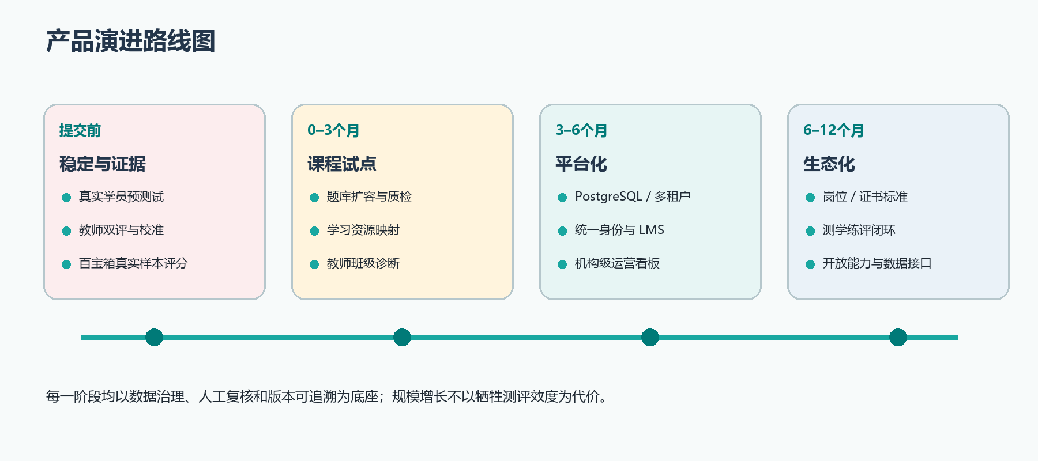
图 1 从提交验证到教育生态平台化的演进路线
迭代原则 先验证测评是否有效，再扩大题量与用户规模；先建立责任、审计和人工复核，再提升自动化比例。

2. 产品迭代路线
路线按证据成熟度分阶段推进，每阶段都设置可量化的退出条件。
阶段 | 重点建设 | 关键交付 | 退出指标
提交前 | 真实预测试与评分校准 | 30名以上学员、教师双评、低质题修订、百宝箱真实样本评分 | 完成率、Kappa/相关性、区分度与问题闭环
0–3个月 | 课程级试点 | 千题题库一期、资源推荐、教师诊断周报、复测任务 | 课程使用率、报告有用度、建议完成率
3–6个月 | 机构级平台 | PostgreSQL、多租户、统一身份、班级/课程配置、运营看板 | 稳定性、并发、权限审计、机构续用
6–12个月 | 生态与标准 | 岗位模板、证书标准、开放API、LMS/招聘/学习档案对接 | 标准复用数、生态连接数、能力提升证据

2.1 千题题库建设
- 建立维度 × 能力层级 × 题型 × 难度 × 场景的题目蓝图，先补齐稀缺格子，再扩总量。
- 采用专家编写、AI辅助草拟、第二人盲答、领域教师审核、小样本试测五级流程。
- 记录曝光、正确率、选项分布、平均用时、区分度和歧义反馈；以版本方式修改或停用。
- 保持同场去重与分层随机；当题库达到千题后增加曝光控制和相似题检测，降低记忆效应。
- 对行业版本只替换场景与知识要求，六维能力标准保持可比较。
规模不等于质量 千题题库应以蓝图覆盖与统计质量为目标，不使用模板机械复制。当前90题可作为首个校准批次。

2.2 评分与效度升级
方向 | 建设内容 | 验证方法
百宝箱评分 | 量表驱动提示、结构化JSON、失败降级、调用审计、人工接管 | 模型—人工相关、加权Kappa、分维度误差
题目参数 | 根据真实作答估计难度与区分度，逐步引入IRT/CAT | 交叉验证、分层样本、阈值稳定性
等级标准 | 将L1–L5与课程目标、岗位任务和可观察产物对齐 | 专家效度、外部标准关联、复测稳定性
公平性 | 监测专业、年级、性别等群体差异并限制不必要特征 | DIF分析、申诉样本复核、偏差审计
多模态任务 | 在现有文件证据留存上增加视觉理解、代码执行与真实工具调用 | 安全扫描、沙箱验证、产物评分、人工抽检

3. 个性化学习闭环
未来报告不只指出分数，而是把每个薄弱维度映射到课程资源、训练任务和复测节点，形成可执行的学习路径。
闭环步骤 | 产品能力 | 数据证据
诊断 | 自适应测评与六维画像 | 维度分、置信度、题型/难度、错题与用时
推荐 | 按能力层级匹配微课、案例、提示模板和风险清单 | 薄弱标签、课程目标、资源先修关系
练习 | 生成针对性开放/实操任务，允许真实AI工具协作 | 过程日志、产物、人工确认点
反馈 | 量表评分、解释、改进建议和教师点评 | 评分点、来源证据、模型/人工版本
复测 | 间隔1–2周抽取等价题并比较成长 | 同维度变化、置信度、复测稳定性
认证 | 达到标准后生成可核验能力记录 | 标准版本、测评批次、复核与申诉状态

3.1 推荐策略
- 低分低置信度：先补测再推荐，避免根据不足证据过度个性化。
- 低分高置信度：推荐基础概念、示范案例和短周期刻意练习。
- 高分低置信度：安排不同题型或更高难度任务以确认能力稳定性。
- 高分高置信度：推荐综合项目、同伴辅导与组织级治理任务。
- 伦理与合规维度设置硬门槛：即使综合分高，也不得跳过必要的风险训练。

4. 教育生态整合方案
系统通过标准API、事件与数据字典对接学校统一身份、课程平台、学习档案、证书和企业人才系统。只交换完成业务目的所需的最小数据，并保留授权、撤回和申诉机制。
生态对象 | 对接方式 | 输入 | 输出/价值
统一身份/教务 | OIDC/SAML、组织与课程同步 | 用户、班级、课程、角色 | 免重复注册、权限与范围隔离
LMS/教学平台 | REST API、LTI、Webhook | 课程目标、资源、作业 | 诊断结果、学习建议、复测任务
学习档案/LRS | xAPI/标准事件 | 学习活动与完成记录 | 能力成长轨迹与证据链
证书/技能标准 | 标准映射与签发接口 | 认证规则、标准版本 | 可核验能力等级与复核状态
企业培训/招聘 | 岗位模板、匿名群体洞察、授权匹配接口 | 岗位任务、能力权重 | 培训差距与本人可见的岗位能力参考
百宝箱 | 服务端API适配器 | 题目、量表、作答、最小上下文 | 结构化初评、反馈、对话/任务能力扩展

4.1 与“AI智能·教学辅具”数据打通
- 统一能力字典：以六维ID、L1–L5等级、题目标签和课程目标作为共同语义。
- 统一学员与课程标识：通过学校身份系统或匿名映射ID建立最小关联。
- 事件化交换：测评完成、建议下发、资源学习、练习提交和复测完成均形成事件。
- 资源回流：教学辅具根据薄弱标签推送微课/案例；学习完成状态回流用于安排复测。
- 教师闭环：班级短板进入备课与教学分析，教师调整课程后观察下一周期变化。
- 治理闭环：标准、题库、量表、模型和推荐规则均带版本号，支持撤回和审计。

5. 市场推广策略
市场推广先以高校课程诊断形成可信案例，再扩展到企业培训与个人学习。核心卖点不是“自动打分”，而是可解释的能力标准、较短时间的自适应诊断和可执行的教学闭环。
目标市场 | 首要需求 | 切入产品 | 价值证明
高校AI通识课程 | 班级差异大、教师难以分层教学 | 课程前测 + 班级报告 + 复测 | 完成率、教师节省时间、教学调整与能力提升
职业院校/培训机构 | 实操能力和岗位能力衔接 | 行业题库 + 实操任务 + 证据报告 | 岗位任务完成度、证书通过率、复测提升
企业培训 | 员工AI应用水平与治理风险 | 岗位模板 + 批量测评 + 管理看板 | 培训ROI、流程效率、合规问题减少
个人学习者 | 不知道短板和学习顺序 | 快速测评 + 学习路径 + 阶段复测 | 建议采纳率、练习完成率、成长留存

5.1 推广节奏
- 设计伙伴：选择1–2门AI通识课程，与教师共同定义目标、招募样本并完成效度验证。
- 案例沉淀：发布匿名化试点报告，展示完成时间、评审一致性、题目修订和教学改进证据。
- 校内复制：提供课程模板、题库包、教师培训和学期诊断服务，从单门课程扩到学院。
- 区域合作：与产教融合基地、职业教育联盟和企业培训部门联合建立行业能力模板。
- 生态分发：通过教学平台插件/API、证书合作和岗位画像对接获得规模化触达。

5.2 商业与服务模式
版本 | 主要能力 | 建议模式
高校课程版 | 课程前/后测、班级看板、题库与报告 | 按课程/学期授权或校级服务
机构专业版 | 多租户、统一身份、行业题库、数据接口 | 年度SaaS或私有化部署
企业培训版 | 岗位模板、批量测评、合规治理与培训闭环 | 按席位/项目/机构授权
个人学习版 | 快速诊断、训练计划、复测与成长档案 | 基础免费 + 进阶学习服务

6. 运营指标与验证体系
指标分为测评质量、用户价值、教学价值、平台稳定和商业扩展五组，防止只追求注册量或题库数量。
指标组 | 核心指标 | 建议目标/判定
测评质量 | 完成率、平均时长、重测稳定性、等级一致率、加权Kappa、题目区分度 | 先建立基线；样本不足时只做过程监测
评分质量 | 模型—人工相关、分维度误差、低置信度率、人工改分率 | 达到团队预设阈值后再提高自动化比例
用户价值 | 报告有用度、建议点击/完成率、复测率、能力提升 | 报告评分≥4/5并持续跟踪
教学价值 | 教师使用率、备课调整次数、班级短板改善 | 形成可复核的课程改进案例
平台质量 | 可用性、接口错误率、P95延迟、恢复时间、备份成功率 | 按试点规模设SLA并逐步提升
增长与商业 | 试点转化、机构续用、活跃课程数、生态连接数 | 以真实复购和使用深度验证价值

7. 风险与治理
教育评价属于高影响场景，系统必须把测评结果定位为学习与教学决策的辅助证据，避免未经验证地用于淘汰性决策。
风险 | 影响 | 治理措施
测评效度不足 | 分数不能代表真实能力 | 真实样本校准、专家评审、复测、外部标准关联
模型评分偏差 | 开放题对表达风格或群体产生不公平 | 量表约束、双评抽检、分群分析、申诉与人工裁决
题库泄露/记忆 | 结果被刷题影响 | 千题池、曝光控制、等价题、定期换卷与异常检测
隐私与用途漂移 | 个人数据被超范围使用 | 最小化、告知同意、目的限制、保留期限、删除与审计
过度依赖单一模型 | 接口故障、成本或政策变化影响系统 | 评分适配器、多供应商、规则降级、人工接管
错误用于招聘/认证 | 对个人产生不当影响 | 仅在明确授权和效度达标后使用；提供人工复核与申诉

7.1 决策红线
- 未完成真实效度验证前，不将分数作为录取、淘汰或处分的唯一依据。
- 百宝箱或其他模型只生成辅助初评，不得绕过评分量表、日志和人工复核。
- 不得把学员原始作答用于模型再训练，除非另行取得明确、可撤回授权。
- 不因提高完成率而删除伦理与合规维度，也不以综合高分抵消高风险表现。
- 所有面向外部的准确率、一致性和提升数据必须注明样本、方法、时间与适用范围。

8. 未来发展验收矩阵
该矩阵对应未来发展材料的产品、市场、生态和扩展要求。
提交要求 | 本文件对应内容 | 交付结论
产品迭代方向 | 第2–3章：题库、评分、效度、多模态与个性化学习闭环 | 分阶段、有退出指标
市场推广策略 | 第5章：高校、职教、企业与个人市场，试点—案例—复制—生态 | 以验证数据而非宣传口号驱动
教育生态整合 | 第4章：身份、LMS、LRS、证书、招聘与百宝箱接口 | 统一能力字典、最小数据与版本治理
创新与可扩展 | 千题题库、IRT/CAT、多模态、岗位/证书标准与开放API | 建立在现有模块化架构之上

近期首要行动 百宝箱、三角色原型以及100份分层仿真双评已经完成。下一步先按仿真暴露的问题校准等级阈值，再用小规模真实学生与真实教师复核确认；随后完成视觉/实操任务验证与稳定在线部署。

